浙江工商大学计算机与信息工程学院
《作业三》实验报告


学 号： 2212190616
姓 名： 郑翔
班 级： 计科2201
指导教师： 邢建国

提交日期: 2025 年 5月 11日

一、任务描述
1.1 目标
完成cilly vm compiler设计；
修改编译器，使之支持如下的互递归： var odd = fun(n){ if(n == 0) return false; else return even(n-1); }; var even = fun(n) { if(n==0) return true; else return odd(n-1); }; print(even(3), odd(3));
1.2 编程语言
Python 3.9+
1.3 开发环境
IDE：Visual Studio Code 1.78+
调试工具：Python内置调试器
1.4 代码规范
变量命名：蛇形命名法（如cilly_lexer）
函数模块化：分词法、语法、解释器三大模块
注释规范：关键算法添加行内注释
错误处理：统一使用异常处理机制
二、实现步骤
2.1 算法设计
1.函数调用cilly_vm_compiler与cilly_vm实现
跟着老师视频一步一步做。

2.函数互递归实现
分析为何函数互递归不能实现，发现是由于在定义函数的时候，函数体里面调用其他未声明的函数。于是可以在进入一个作用域的时候，在编译之前，对这个作用域里的变量声明语句预先查看并注册变量名即可。
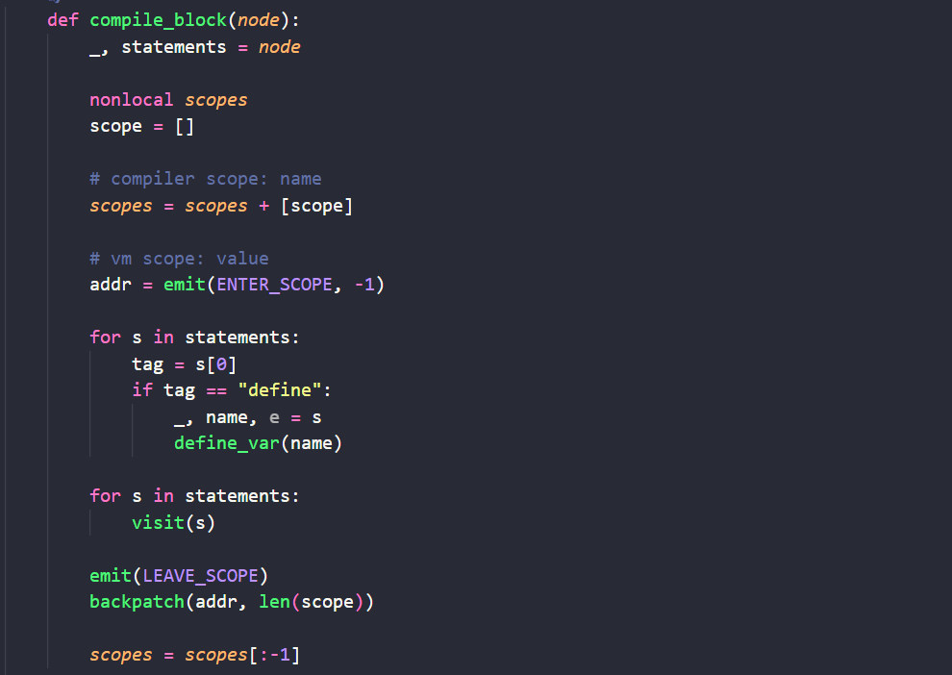
Scope就是当前作用域，在访问具体节点前，先对里面的变量注册，后面在编译define语句时，查找具体变量即可。
2.2 测试验证
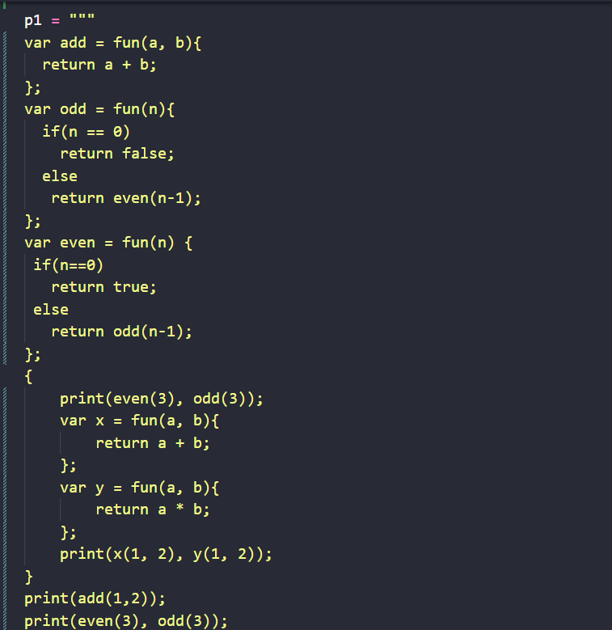

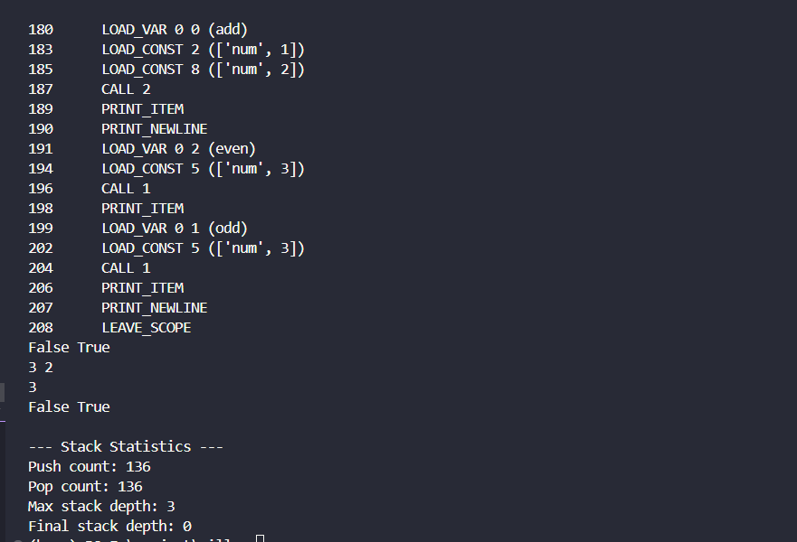
成功执行，在相同作用域下都可以实现函数互递归。
三、分析与结论
3.1心得体会
通过实现 Cilly 编译器与虚拟机，我深刻体会到编程语言从源码到字节码再到虚拟机执行的全过程。使用栈式虚拟机虽然结构简单，但能有效支持函数调用、作用域管理和控制流指令，体现了抽象计算模型的精妙之处。同时，将高级语法如函数、闭包、条件表达式编译为低级字节码的过程，让我对编译原理和虚拟机设计有了更直观的理解。整个系统逻辑清晰、层次分明，是理解解释型语言运行机制的良好实践基础。
3.2 存在问题及改进措施（如有）

